**Introdução ao Git e ao github**

Comandos Windows:

dir -> mostrar o que tem nos diretórios

cd .. -> voltar diretório

mkdir -> criar diretório

rmdir -> apagar diretório

cls -> limpar tela

echo texto > texto.txt -> criar um arquivo txt

Comandos Linux:

Ls -> mostrar o que tem nos diretórios

mv -> move arquivos

fazer o download do git

Criptografia através do sha1 -> gera um código de 40 caracteres

*blob -> contém metadados (sha1, e o tamanho no arquivo)

* Tree -> contém metadados (aponta para o blob e podem apontar para outras árvores)

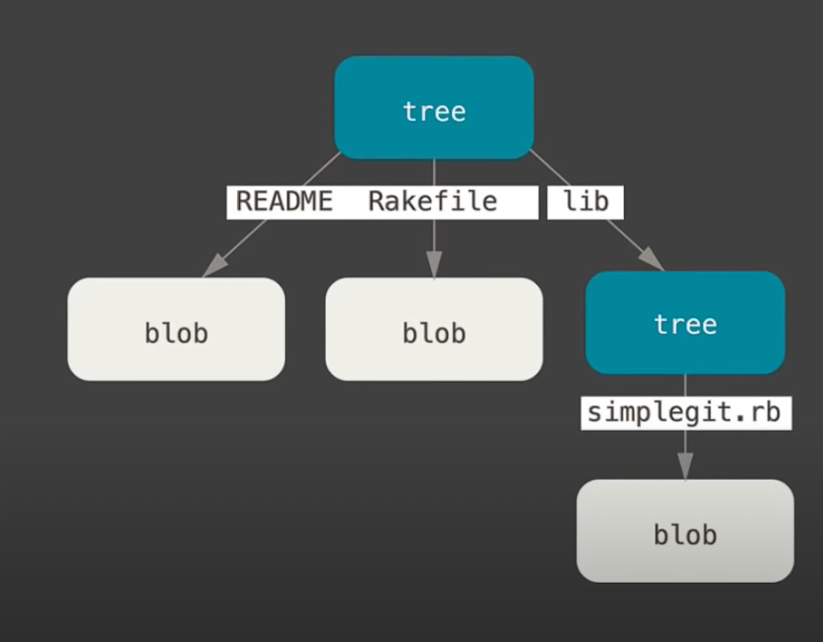

*commit -> aponta para árvore,parente,autor,mensagem e timestamp

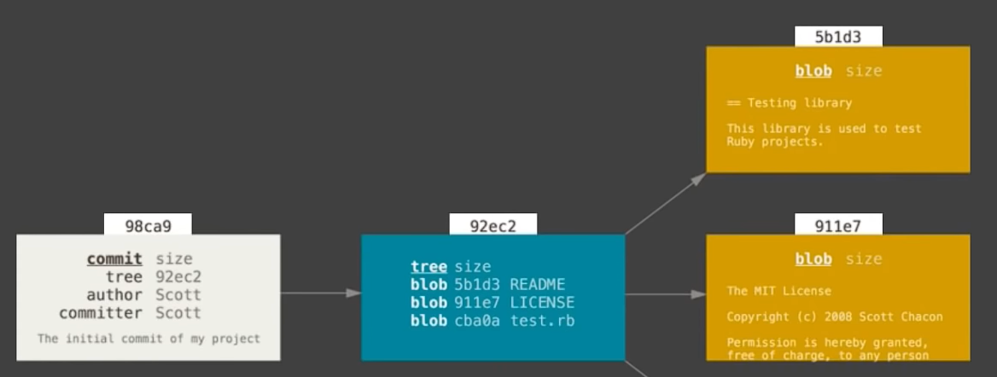

Comandos git

*git init -> vai inicializar o git no projeto

*git config --global user.email [prof.elio@uniuv.edu.br](mailto:prof.elio@uniuv.edu.br)

*git config --global user.name Elio

* git add * -> adiciona os arquivos

* git commit -m “commit inicial” -> vai realizar o commit

*git status -> fala o status dos arquivos

*git config --list -> verificar as configurações

*git config --global --unset user.email -> vai apagar o email cadastrado daí depois é só add outro

* git remote add origen link(<https://github.com/Prof-Elio/botWhatsApp.git>)

*git remote -v -> lista repositórios de origem apontados

* git push origin master -> manda o projeto para o github

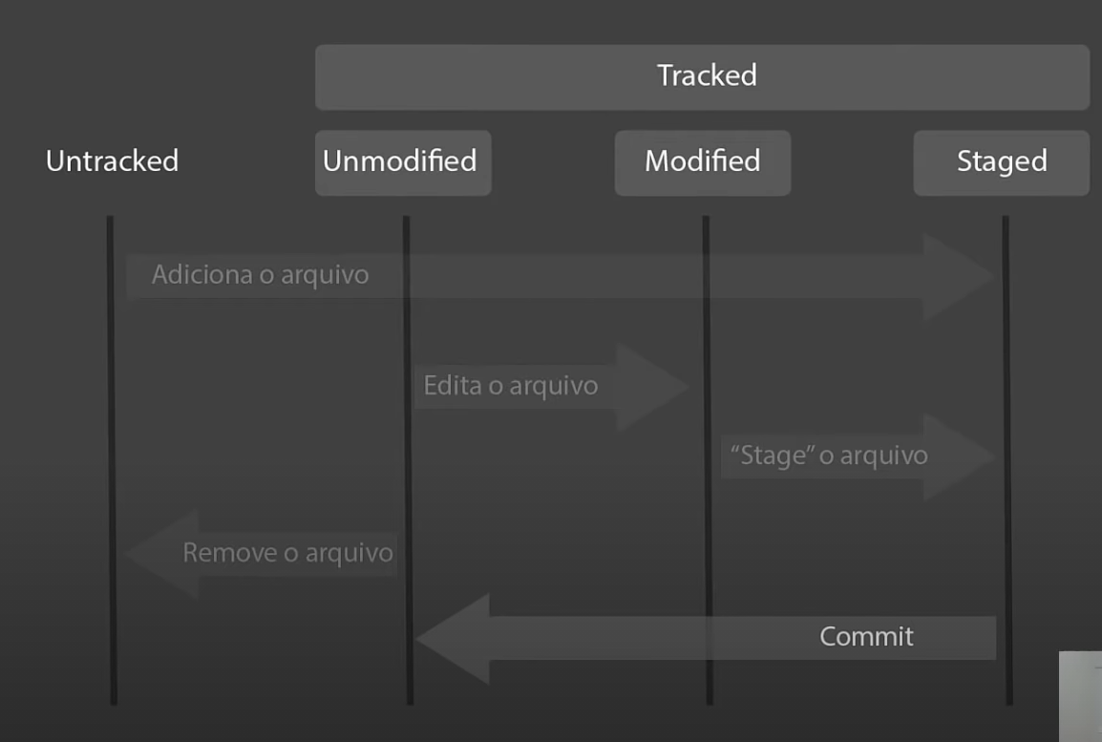

Conflitos no git

*git pull origin master -> ele vai puxar o conteúdo do github para fazer um merge

Daí tem que arrumar os merge manualmente

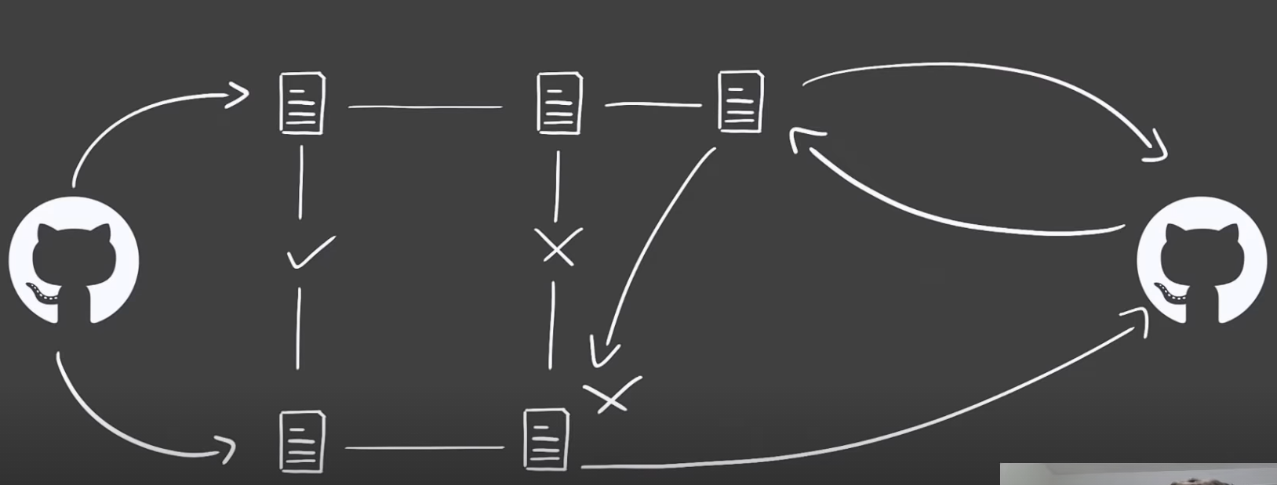

Clonar diretório

*git clone link(colocar o link do projeto)